Ασφάλειες D (DIΑΖΕD)

ΗΛΕΚΤΡΟΛΟΓΙΑ.GR Μάιος 25, 2014Ασφάλειες D (DIΑΖΕD)
Οι ασφάλειες D ή DΙΑΖΕD αποτελούνται από μια βάση ασφάλειας (1), ένα κάλυμμα (2) για προστασία έναντι επαφής από τα ηλεκτροφόρα μέρη, μια μήτρα (3), ένα φυσίγγιο ασφάλειας (4), και ένα πώμα (5) (βιδωτό καπάκι). Το φυσίγγιο ασφάλειας DΙΑΖΕD βιδώνεται στη βάση με τη βοήθεια του πώματος. Η μήτρα μπορεί να έχει τη μορφή προσαρμοζόμενης βίδας, ή ενός ειδικά διαμορφωμένου δακτυλίου στην περίπτωση ασφαλειών DΙΑΖΕD προσαρμοζόμενων στην βάση.

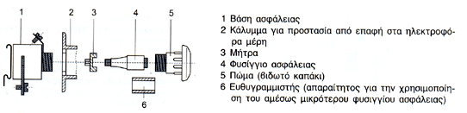
Η μήτρα, παρέχει προστασία ώστε να μην είναι δυνατή η τοποθέτηση φυσιγγίου ασφάλειας μεγαλύτερου από αυτό που καθορίζεται από την μήτρα και που προδιαγράφεται στο σχεδιασμό του έργου.
Οι βάσεις ασφαλειών DIAZED είναι, είτε για βιδωτή στερέωση, είτε για στερέωση στις ράγες πίνακα σύμφωνα με τα DIN ΕΝ 50022 (πλάτος 35 mm), είτε για στερέωση σε μπάρες.

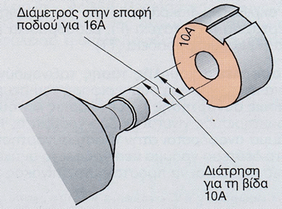
Φυσίγγια DIAZED
Οι ασφάλειες DIAZED για την προστασία καλωδίων και αγωγών διατίθενται σε τέσσερα μεγέθη (NDz, D II, D III, και D IV) για περιοχές ονομαστικών ρευμάτων μεταξύ 2 A και 100 Α για ονομαστική τάση 500 V AC και ένα μέγεθος (D III) για περιοχές ονομαστικών ρευμάτων μεταξύ 2 Α και 63 Α και για ονομαστικές τάσεις 690V AC και 600V DC.
Παρόλο που οι ονομαστικές εντάσεις των διαφορετικών μεγεθών δεν επικαλύπτονται μεταξύ τους, μπορούν να χρησιμοποιηθούν ευθυγραμμιστές στα φυσίγγια ασφάλειας, έτσι ώστε να επιτρέπεται η χρήση των φυσιγγίων DIAZED μεγέθους D ΙΙ , για παράδειγμα, αντί για φυσίγγια DIAZED μεγέθους D ΙΙΙ.
Το μέγεθος NDz με σπείρωμα Ε16 για περιοχή ονομαστικών ρευμάτων μεταξύ 2 Α και 25 Α με ονομαστική τάση 500 V AC/DC, αποτελεί εξαίρεση.

ΠΙΝΑΚΑΣ
Χρώματα αναγνώρισης των μητρών και των δεικτών των φυσιγγίων DIAZED και NEOZED

Μέγεθος φυσιγγίων ασφαλείας DIAZED | Ονομαστικό ρεύμα σε Α | Αναγνωριστικό χρώμα | Μέγεθος βάσεων ασφαλείας NEOZED
D II | 2 | Ροζ | D01
D II | 4 | Καφέ | D01
D II | 6 | Πράσινο | D01
D II | 10 | Κόκκινο | D01
D II | 16 | Γκρι | D01
D II | 20 | Μπλε | D02
D II | 25 | Κίτρινο | D02
D III | 35 | Μαύρο | D02
D III | 50 | ¶σπρο | D02
D III | 63 | Χάλκινο | D02
D IV | 80 | Ασημί | D03
D IV | 100 | Κόκκινο | D03

Προδιαγραφές
DIAZED fuse links | – | –
Standards  Πρότυπα | – | – | DIN VDE 0635, DIN VDE 0636-301, DIN VDE 0680, IEC 60269-1 ,-3-1, CEE 16, EN 60269-1, -3-1
Dimensions  Διαστάσεις | – | – | DIN 49510, DIN 49511, DIN 49514, DIN 49515, DIN 49516
Utilization category | – | – | gL/gG
Characteristic | – | – | slow and quick
Rated voltage  Ονομαστική τάση | Un | AC  V | 500, 690, 750
 | – | DC  V | 500, 600, 750
Rated current  Ονομαστικό ρεύμα | In | A | 2…100
Rated breaking capacity  Ονομαστική ικανότητα διακοπής | – | AC  kA | 50, 40 with E16
 | – | DC  kA | 8, 1.6 with E16
Mounting position  Θέση εγκατάστασης | – | – | any, preferably vertical
Non-interchangeability | – | – | due to screw adapter or adapter sleeve
Degree of protection acc. to DIN IEC 60529 in distribution board | – | – | IP20
Resistance to climate | – | °C | up to 45 at 95 % rel. humidity
Ambient temperature | – | °C | -5…+40, rel. humidity 90% at 20

Χαρακτηριστικές καμπύλες DIAZED
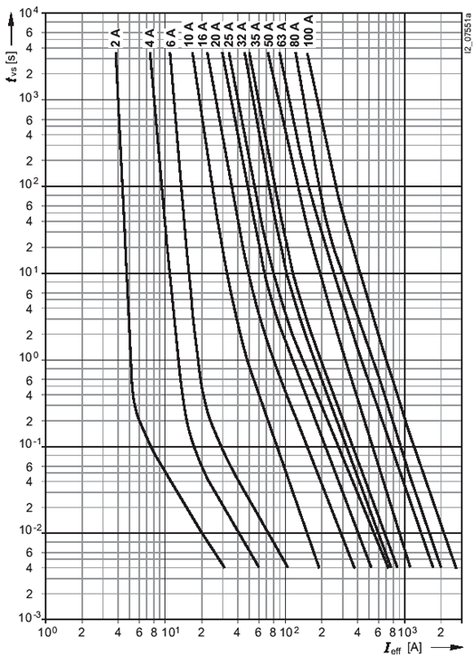

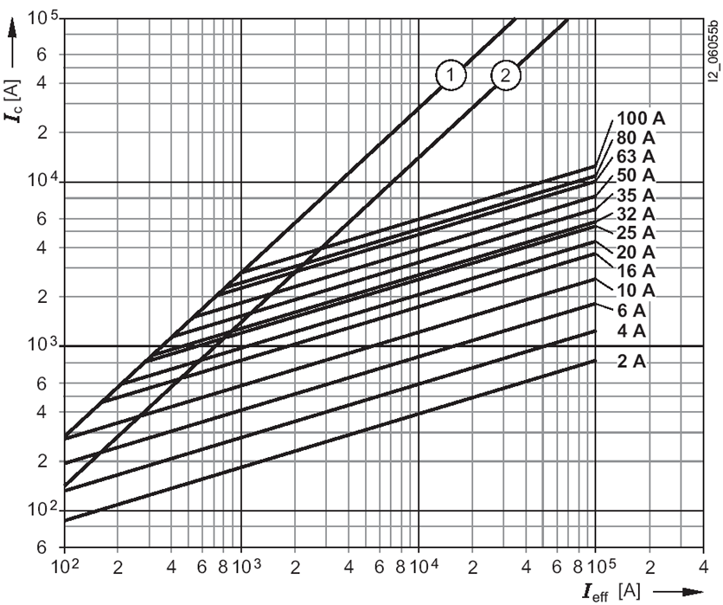
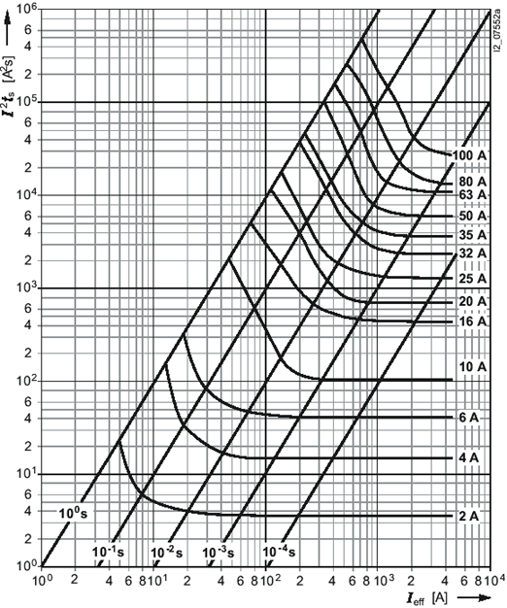
πηγή: ti-soft

